**黒島伝治作「渦巻ける烏の群」**

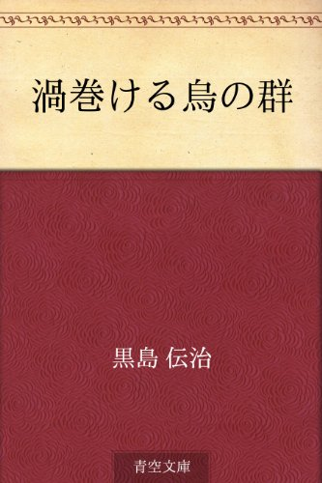

**第一次大戦でドイツと戦っていたロシアで革命が起き（１９１７年）、翌年、反革命派を支援するため、米、英、仏軍と日本がシベリアに出兵した。米英仏は、革命の動向をいち早く察知し、シベリアから引き揚げた。日本軍は領土的野心からなかなか引き揚げず、国際的に汚点を残した。話はシベリア出兵のときのもので、表題の意味は話の後半でおのずと明らかになる。**

**もともと流刑地だったシベリアには当時、革命を逃れた人たち、土着の人たちが住んでいた。いずれも貧しく、地元民の子供たちが洗面器を手に、日本兵の宿舎に残飯を貰いに来ていた。担当の松木、武石、吉永は気持ちよく残飯を**

**分け与えた。３人ともシベリアにきてもう２年、家庭的な温かさに飢えていた。「お前たちの家に遊びにいってもいいかな」といと、大抵は「何もないけど、どうぞ」と歓迎された。兵隊たちは食べ物を手土産にロシア人の家を訪ねた。その家に若い女性でもいれば、幸せを感じた。**

**渦巻ける烏の群**

**Kindle版**

**黒島伝治著**

**吉永が属する第一中隊は、間もなく大隊を離れて、イイシという場所の守備隊にゆくことになった。大隊とイイシとの間には大きな森林地帯があり、そこを根拠地にしたロシアのパルチザンによって電線が切られ、列車が爆破された。**

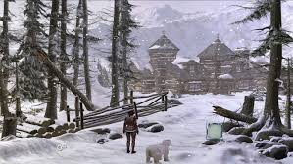

**このパルチザンを襲撃するのが今回のねらいである。吉永は死を覚悟した。胸から母に貰ったお守り袋を取り出した。すると神社のお守りの中に１０円の札が入っていた。貧しい母がなけなしの金をいれてくれたのだ。吉永は、後に残る第二中隊の松木、武石の二人に半分の５円を上げた。**

**厳寒のシベリアの風景**

**二人はこのお金で酒保で食糧を買い、若い女性ガーリャがいる家に行った。するとだれか先客があるらしく、二人は外で待たされた。間もなく出てきたのは大隊の少佐だった。彼は自分に対するガーリャの扱いに不満だった。そこですぐに帰ろうとせず、ガーリャの家に戻った。そして窓から覗いてみると、「けしからん」とつぶやいた、二人の一等兵が日本酒の正宗を前に座り込み、ガーリャが何か話している。嫉妬が少佐を狂わせた。大股で大隊に帰ると、すぐ非常召集をかけた。「この点呼に遅れるものがあったら、第一中隊の代わりにイイシに行かせるぞ」。**

**そして第二中隊の全員が倒れた。**

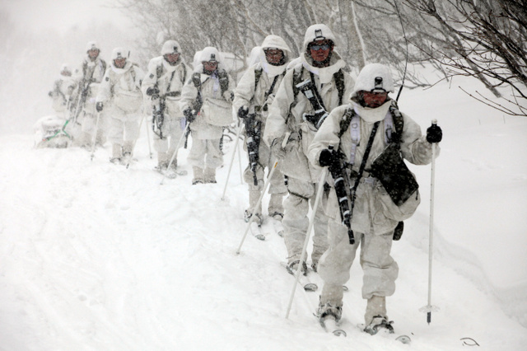

**この結果、大隊に残るはずだった第二中隊がイイシに向かわされた。その中には松木、武石も入っていた。しかも二人は、案内のロシア人とともに一面雪景色の中、イイシへの道を捜す役目を負わされた。案内のロシア人が味方だったのかどうかイイシへの道は全く見つからなかった。まず松木が倒れた。そして、武石が。そして第二中隊の全員が倒れた。その上に雪が静かに降り積もった。大隊の師団長以下全員が必死になって捜索したが、見つからなかった。吉永は丘の上の兵舎から広い雪原を眺めていた。「自分はよく生きてきたものだ。本当なら第二中隊の代わりに自分たちの中隊が行くはずだった。それが出発の前夜になって急に変更になって命拾いをした。自分たちはそりでこのイイシにきたが、徒歩なら助からない。」**

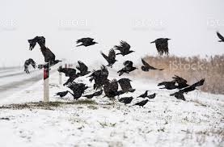

**死骸に群がる**

**烏の群れ**

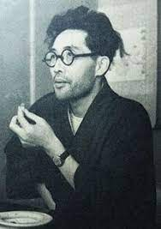

**やがてシベリアに遅い春が来た。丘の右側には鉄道が走り、川が流れていた。左側には果てしない荒野が広がってきた。その中にぽつんと立つ一本の木。その上空に烏の群れが渦巻いていた。その声は兵舎にまでうるさいほど響いた。ある日、地元の農民が日本兵の背嚢を持っているのを警備に出ていた日本の兵士が見つけた。「どこで見つけた」「あっちだよ、沢山あるよ。日本の兵隊もたくさん死んでるよ」。それから大騒ぎになった。吉永の中隊が烏の群れが渦巻く場所に出かけて行った。そこで見たものは無残の一言に尽きた。烏に食い荒らされた日本兵の死体が転がっていたのである。**

**黒島伝治**

**（**[**1898年**](https://ja.wikipedia.org/wiki/1898%E5%B9%B4)

**～**[**1943年**](https://ja.wikipedia.org/wiki/1943%E5%B9%B4)**）**

**明治３１年―昭和１８年**

**｛後記｝作者は早大予科在学中、シベリア出兵に召集され、肺を患い帰還した。**

**その時の体験をもとに反戦小説の名作が生まれた。上官のつまらぬ嫉妬が多くの兵隊の命を奪う。こんな理不尽なことがあろうか。この作品は昭和３年、改造に発表された。岩波文庫、新潮文庫の「日本文学１００年の名作」第２巻で読める。この作品はプロレタリア文学でもある。（小林）（イラスト藤森）**